**서술형 과제 (7주차)**

1. 네트워크의 전체 구조를 이해하는 OSI 7 Layer model에서 각 계층별 특징에 대해 설명하고, OSI 7 Layer model로 네트워크 구조를 정의했을 때의 장점을 서술하세요. **(10점)**

1) 각 계층별 특징  
1계층 - Physical  
장치와 통신 매체 사이의 비정형 데이터의 전송을 담당한다.  
2계층 - Data Link  
동일 네트워크 내에서 데이터 전송, 링크를 통해서 연결을 설정하고 관리한다.  
3계층 - Network  
다른 네트워크로 데이터 전송, IP주소로 통신한다.  
4계층 - Transport  
호스트 간의 데이터를 전송한다.  
5계층 - Session  
로컬 및 원격 애플리케이션 간의 IP/Port연결을 관리한다.  
6계층 - Presentation  
사용자 프로그램과 네트워크 형식간에 데이터를 변환하여 표현과 독립성을 제공한다.  
7계층 - Application  
사용자와 가장 밀접한 소프트웨어이다.

2) OSI 7 Layer model로 네트워크 구조를 정의했을 때의 장점  
  
각 계층의 프로토콜은 다른 계층의 프로토콜들과 나뉘어져 설계 되기 때문에  
유지가 쉽고 간편하다.  
  
계층 구조는 다른 레이어를 변화 시킬 필요 없어 수정하는데 유연성을 제공한다.

1. 다음 주어진 그림과 같이 3개의 스위치가 연결되어 있을 때, STP(Spanning Tree Protocol) 방법을 사용하여 Looping 상태를 해결하는 과정을 서술하세요. **(10점)**

* Root Bridge, Root Port, Designated Port의 선출과정을 포함하세요.
* Looping 상태가 해결되는 과정을 STP 방법의 순서에 따라 설명하세요.

bridge id는 스위치의 우선순위로 0 - 65535로 설정되고 낮을수록 우선순위가 높다.

path cost 는 링크의 속도로 작을수록 우선순위가 높다  
 (10Mps = 100, 100Mbps =19, 1Gbps = 4)  
  
 Root Bridge  
 고유의 BID 중 가장 낮은 숫자가 루트 브리지가 된다.  
 Root Port

나머지 스위치들은 루트 브리지와 가장빠르게 연결되는 루트 포트를 선출  
 루트 포트는 가장 낮은 Root Path Cost값을 가진다.

Designated Port  
각 세그먼트별 루트 브리지와 가장 빠르게 연결되는 포트를 Designated 포트로 선출한다.

우선순위는 루트 브리지 ID > Path Cost > 브리지 ID > 포트 ID 이다.

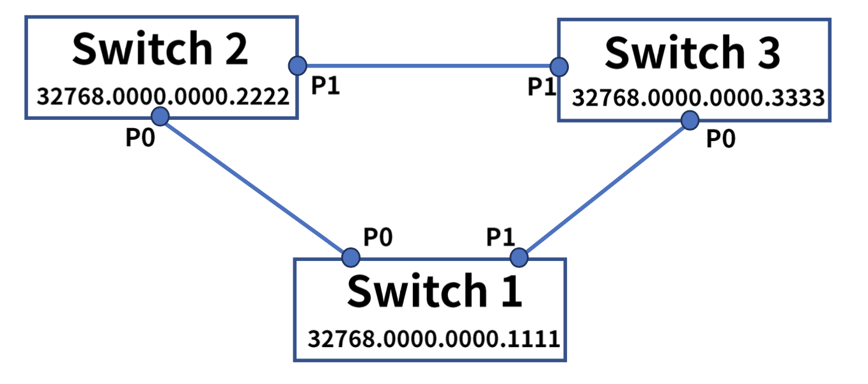

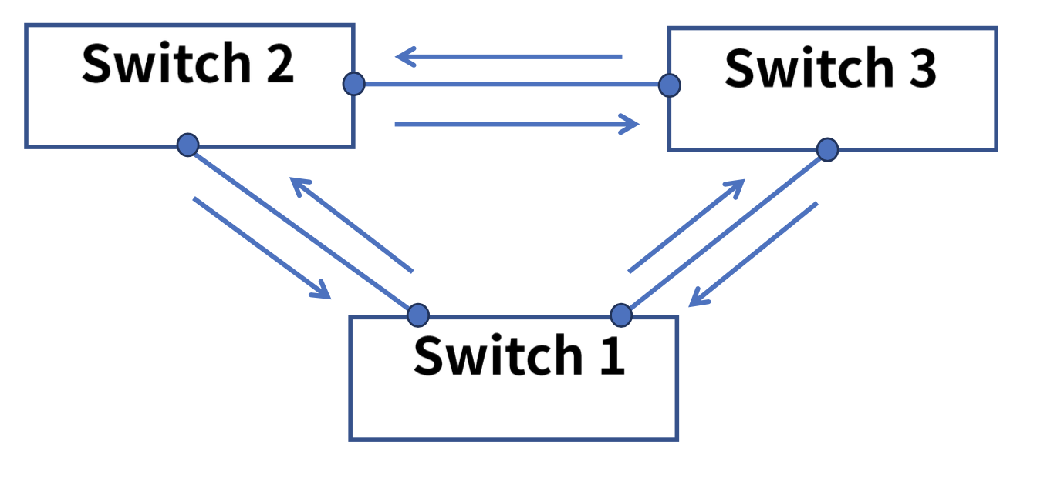

1. 다음 주어진 그림처럼 IP 주소가 할당되어 있는 네트워크에서 라우팅을 하려고 합니다. Kim이 Linda에게 데이터를 전송하면, Linda가 전송 받은 데이터를 가지고 Internet(구글)에 접속하여 데이터를 업로드하려고 할 때, 라우팅이 어떻게 이루어지는지 서술하세요. **(10점)**

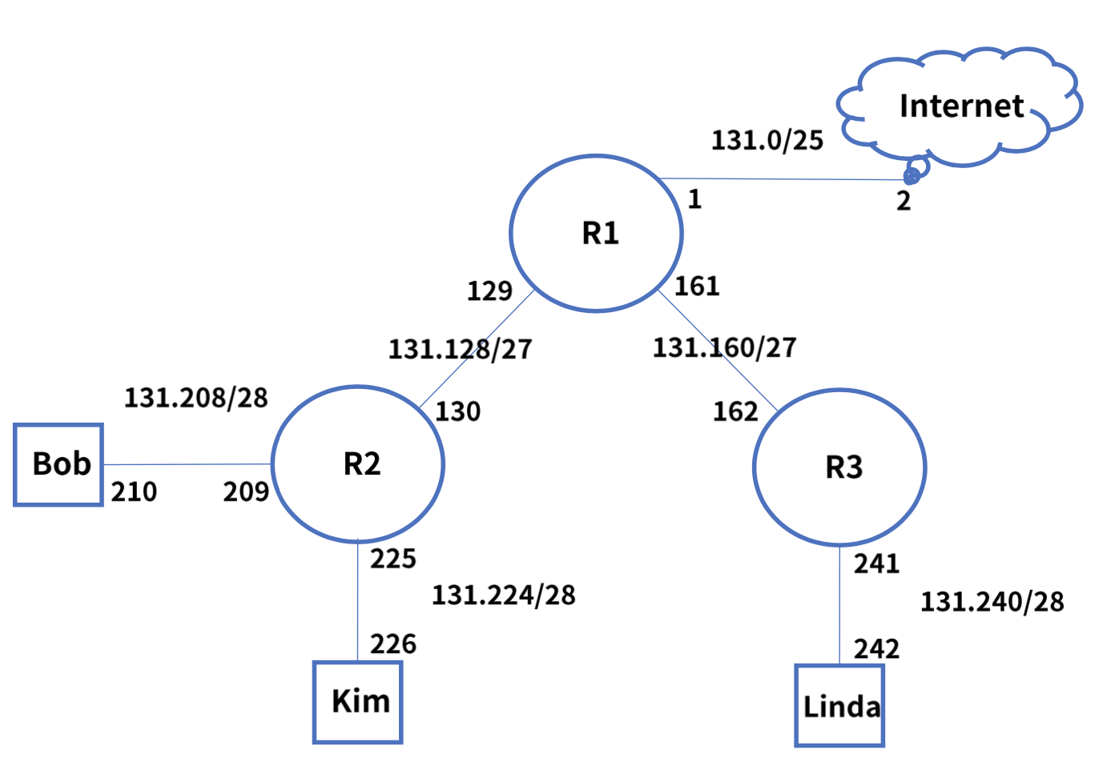

먼저 kim이 linda에게 보내려고 131.240주소를 R2에서 찾는다 없기 때문에 R1으로 정보를 보내고 R1은 R3에 있는 것을 알기 때문에 R3로 보내며 R3에서는 Linda임을 확인하고 Linda에게 데이터를 보낸다.  
Linda가 구글에 보낼때는 구글에 ip인 8.8.8.8이 R3에 없기때문에 R1으로 보내고 R1에서도 없는 주소이기 때문에 internet으로 보내서 처리하게 된다.

1. 각자 지금 사용하고 있는 컴퓨터(노트북 포함)에서 네트워크 정보를 확인합니다.  
   확인한 네트워크 정보에서 DHCP가 적용되어 있는지 확인하고, 본인의 컴퓨터가 DHCP를 통해 IP주소를 할당받았다면, 이 때 DHCP로 할당받은 IP주소로 미국 캘리포니아 마운틴 뷰에 위치하고 있는 구글 홈페이지(google.com)에 접속하는 과정을 Dynamic NAT를 사용한다고 가정하고 서술해보세요. **(10점)**

* 아래 그림에서 eth0에 해당하는 주소는 실제 공유기의 주소이지만, 알아내기 힘들다면 “**211.203.1.100”**으로 생각하고 작성해보세요.

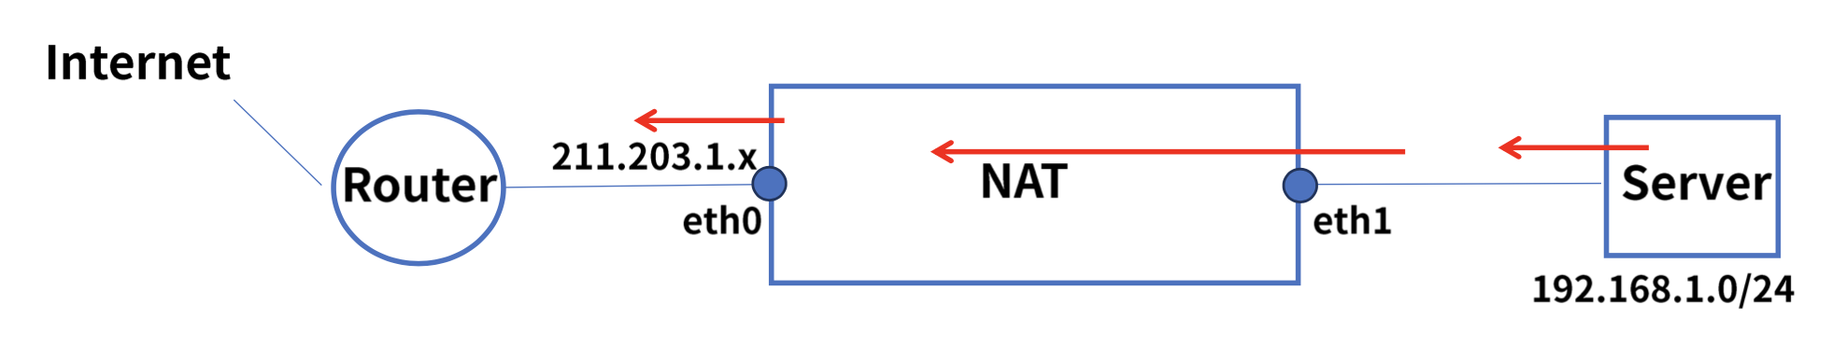

구글 웹사이트 접속을 시도 -> eht1 패킷 도달-> 테이블 공인 IP 대역 Pool확인하고 맵핑

-> eth0에 맵핑된 공인 IP주소 211.203.1.x로 변환되어 외부로 통신 시도

1. 다음 그림은 라우팅 알고리즘 중 Distance Vector 기반의 알고리즘 방법인 “Bellman-Ford” 알고리즘의 예시입니다. 해당 예시를 강의자료 5-1. 동적 라우팅의 개요 Page5, 6을 참고하여 모든 라우팅 테이블이 업데이트 되는 과정을 서술해주세요. **(15점)**

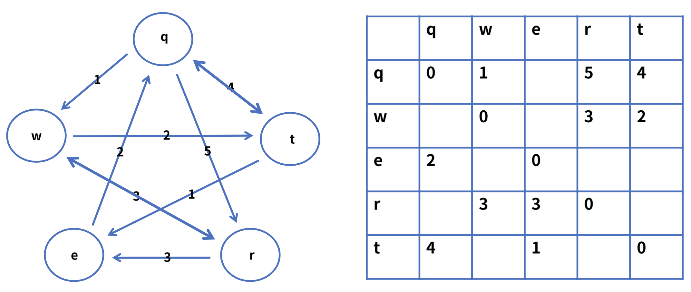

1. q가 t에게 e까지 경로 비용을 받아서 qe 는 5가 된다
2. w가 t에게 e까지 경로를 받아서 w e 는 3이 된다.
3. w가 t에게 q까지 경로를 받아서 w q 6이된다.
4. q가 w에게 e까지 경로를 받아서 최솟값이 5-> 4가 된다.

|  |  |  |  |  |
| --- | --- | --- | --- | --- |
| 0 | 1 | 4 | 5 | 5 |
| 6 | 0 | 3 | 3 | 2 |
| 2 | 3 | 0 | 7 | 6 |
| 5 | 3 | 3 | 0 | 9 |
| 4 | 4 | 1 | 7 | 0 |

1. 다음 2장의 그림은 첫번째 그림은 3-way handshake를, 두번째 그림은 4-way handshake를 나타냅니다. 3-way handshake 방법과 4-way handshake 방법의 차이점을 쓰고 해당 차이점을 기준으로 3-way handshake가 통신하기 이전에 연결을 위해서 사용되는 이유와, 4-way handshake가 연결이 종료되는 시점에 사용되는 이유에 대해 서술하세요. **(15점)**

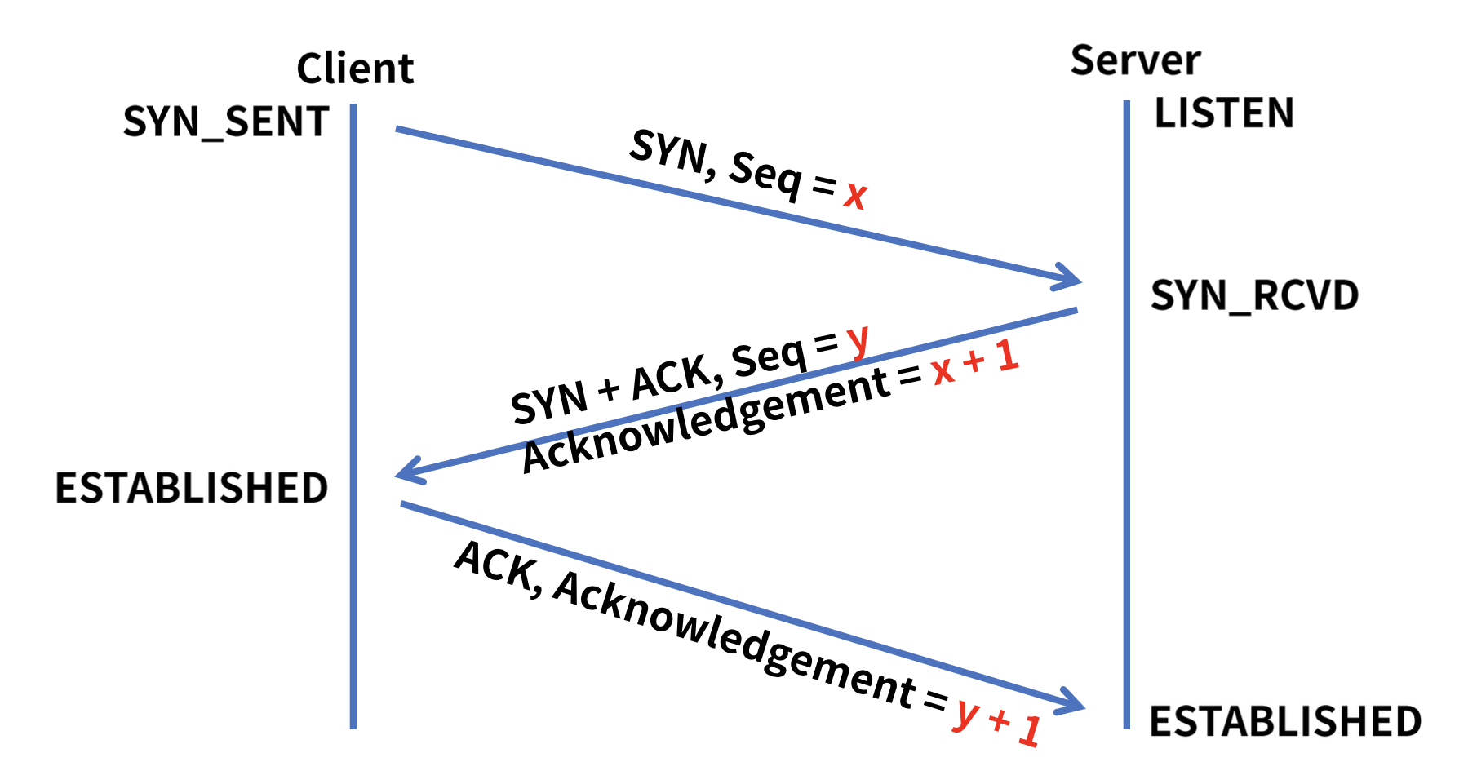

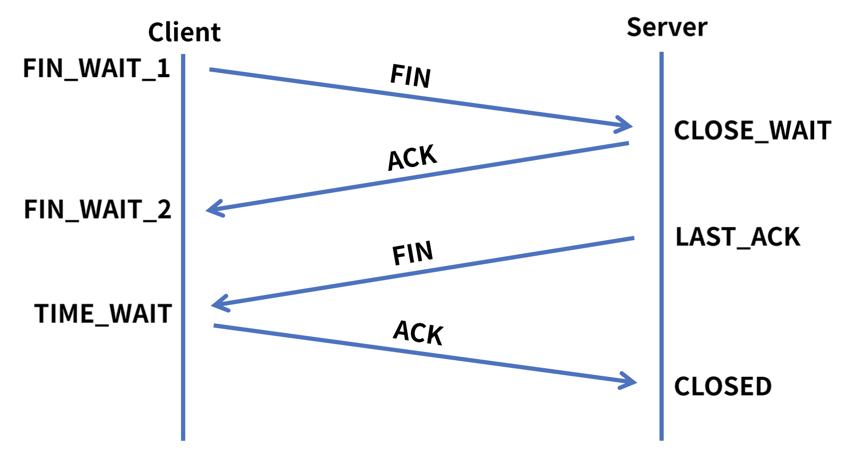

1) 3-way handshake 방법과 4-way handshake 방법의 차이점

3-way는 SYN -> SYN,ACK -> ACK 로 이루어진다.  
4-way는 FIN -> ACK -> FIN -> ACK 순서로 진행이 된다.

2) 3-way handshake가 통신하기 이전에 연결을 위해서 사용되는 이유

TCP 초기 연결이 정상적으로 연결된 상태인지 확인을 하기위해서 3way handshake를 사용한다.

3) 4-way handshake가 연결이 종료되는 시점에 사용되는 이유  
정보를 정상적으로 받고 연결해지를 위한 준비가 되었음을 알리기 위해서 연결이 종료되는 시점에 4-way handshake가 사용된다.